基本逻辑
1：提取所有大类专业，对每个大类专业添加简短描述然后计算embedding，存入faiss向量数据库，为了维持向量数据库向量顺序与大类专业顺序关系，同时保存大类专业为Json文件。
一共有57个大类专业，分别为：
['图书馆与信息管理', '英语语言文学', '体育相关学科', '艺术史', '商业与管理研究', '国际关系', '统计学与运筹学', '艺术与设计', '政治', '地球与海洋科学', '环境科学', '历史', '古典与古代历史', '建筑与建筑环境', '表演艺术', '医学', '考古学', '音乐', '药学与药理学', '兽医学', '哲学', '语言学', '牙科', '石油工程', '土木与结构工程', '教育与培训', '市场营销', '化学工程', '计算机科学与信息系统', '社会政策与管理', '产品设计工程', '地球物理学', '材料科学', '地理', '法律与法律研究', '化学', '现代语言', '数据科学和人工智能', '心理学', '地质学', '解剖学与生理学', '生物科学', '传播与媒体研究', '数学', '酒店与休闲管理', '电气与电子工程', '社会学', '发展研究', '经济学与计量经济学', '物理学与天文学', '会计与金融', '机械、航空与制造工程', '人类学', '农业与林业', '护理学', '矿物与采矿工程', '神学、神学和宗教研究']
2：提取所有Program的名称和描述，结合起来计算embedding,存入faiss向量数据库中，同时把Program的ID保存为json文件。
3. 通过学生申请信息表，提取出四种类型信息，分别为具体意向专业子分类，意向专业子分类的备注信息，具体意向专业大分类，和其他相关备注信息（来自学生，父母，或顾问专业的描述信息）
- 对学生输入的每个意向专业子分类，先进行embedding, 然后在Program的faiss向量数据表中进行检索最相近的向量，得到最相近的Program 。
- 对学生输入的专业子分类中的备注信息，先进行LLM简单改写，然后转成embedding向量，输入Program的faiss中进行检索，得到最相近的Program。
-对学生输入的每个意向专业大分类，先进行embedding，然后在意向专业大分类的faiss向量数据表中进行检索最相近的向量，把找到的最相近向量转为对应意向专业大分类
- 对学生申请表中的其他信息（来自学本人，或学生父母，或顾问专家对该生的描述信息），使用大语言模型进行简单概括总结，然后生成embedding, 输入专业大类的faiss进行向量检索，找出最相近的专业大类
Notes:
1： Embedding模型现在采用的是支持中文embedding的sentence transformer:
shibing624/text2vec-base-chinese, 可以多比较几个句子embedding模型(moka-ai/m3e-base, BAAI/bge-large-zh-v1.5)。目前的embedding模型不够强大，比如输入软件工程，最相似的向量是产品设计工程，而不是计算机相关专业。可以采用更强大的embedding模型（比如教育类的embedding模型）来减少这类错误。
2： 该报告的结果是基于embedding 模型: BAAI/bge-large-zh-v1.5

一些测试结果展示：
例子1：丁子淇--Alevel数据采集.docx
采集到的学生意向专业小类： ['金融', '化学', '法律']
向量搜索出来的对应专业Program:
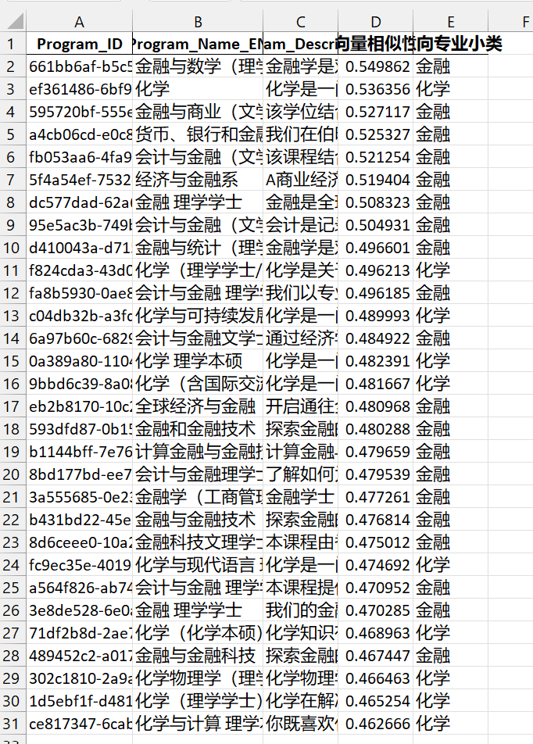

采集到的学生意向专业小类备注为空

采集到的学生意向专业大类为空

采集到的有关学生的其他信息如下： 在学生对于大类方向都没有想法时，由顾问给出此推荐 家庭和学生的其他背景 职业、资源、天赋 画画，钢琴 家长其他需求 做生意（商科） 学生的其他需求 学生想弃经济 老师的评价
向量搜索出来的专业大类为：
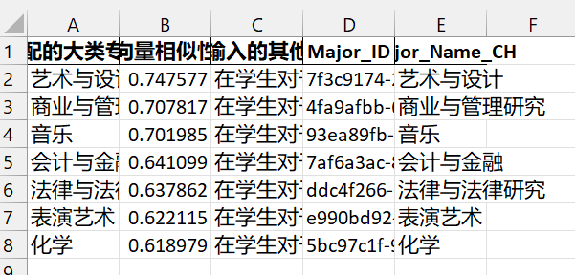

例子2：数据采集要求-杜俊熙.docx
采集到的学生意向专业小类： ['计算机科学 学生性格较内向，专业目前较迷茫，对计算机有一定意向，对CS专业认知可通过日常任务基础认识来判断自己未来专业倾向']
向量搜索出来的对应专业Program:
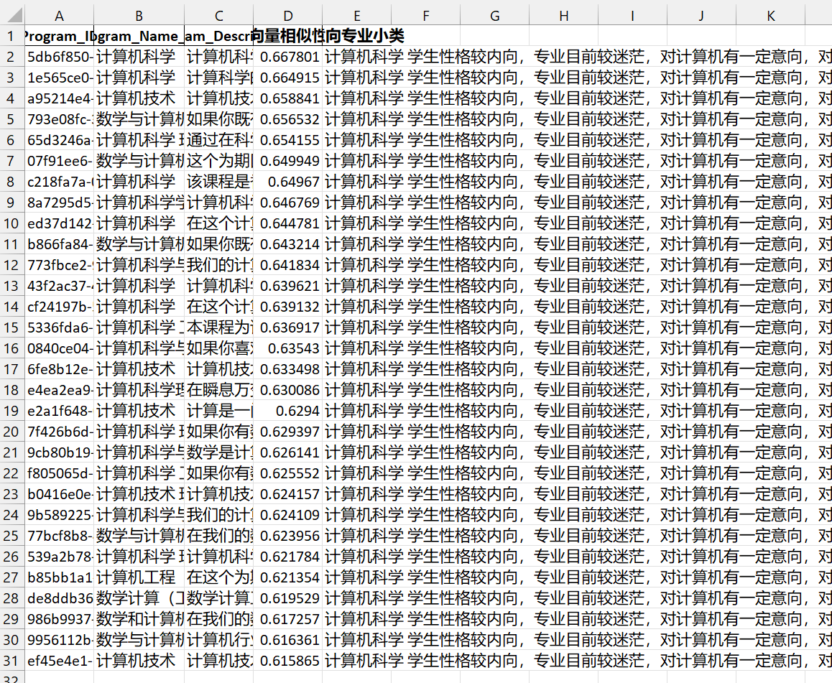

采集到的学生意向专业小类备注为空

采集到的学生意向专业大类：['工程与技术 学生相对生物兴趣一般，暂时对计算机有一定想法']
向量搜索出来的对应专业大类为：
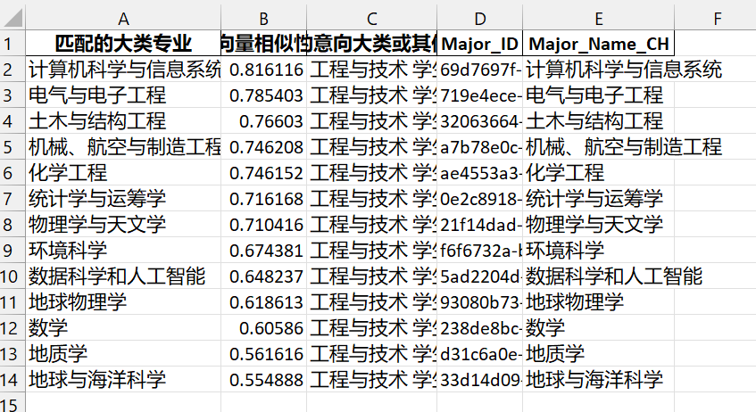

采集到的有关学生的其他信息如下： 工程与技术 学生在数学、物理、化学等理科学科成绩优异，未来在理工科范畴里专业可选范围较大 自然科学 学生在数学、物理、化学等理科学科成绩优异，未来在理工科范畴里专业可选范围较大 在学生对于大类方向都没有想法时，由顾问给出此推荐 家庭和学生的其他背景 职业、资源 、天赋 家长其他需求 学生的其他需求 目前学习AS数学、IG经济、物理、化学、生物等课，对生物学习兴趣一般，后续如未涉及生物医药等方向，A-level选课时可避开； 老师的评价
向量搜索出来的专业大类为：
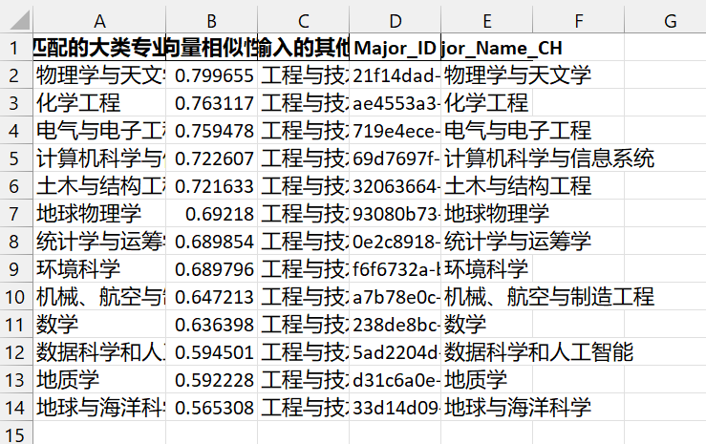

例子3：数据采集--任绪鑫.docx
采集到的学生意向专业小类为空

采集到的学生意向专业小类备注为空

采集到的学生意向专业大类：['商科']
向量搜索出来的对应专业大类为：
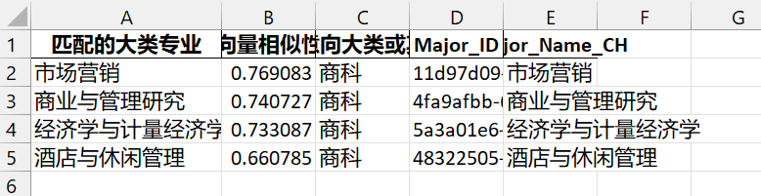

采集到的有关学生的其他信息如下： 平时会自己搜各个地区的GDP。相比于理工科，更喜欢和钱打交道，更喜欢商科。经济或会计与金融要求会比较高，可能会选择难度稍微低一些的管理相关专业，家长其实也希望学生学管理 家庭和学生的其他背景 职业、资源、天赋 家长其他需求 学生的其他需求 老师的评价 1、语言：寒 假参加集训，雅思刷分，学生目标保6.0冲6.5，建议申请前至少6.5以上，想去的学校专业要求7.0（6.5）+ 2、寒假会做IEPQ，课题围绕商科方向
向量搜索出来的专业大类为：
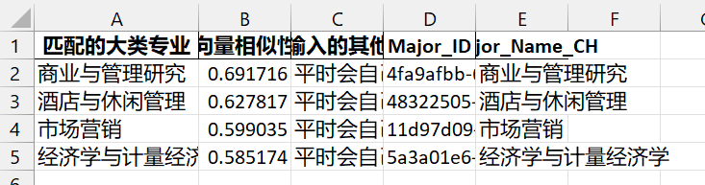

例子4：数据采集--仵同悦.docx
采集到的学生意向专业小类： ['平面设计', '服装设计']
向量搜索出来的对应专业Program:
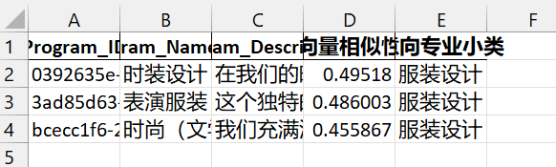

采集到的学生意向专业小类其他备注信息： 艺术类专业，正在做作品集
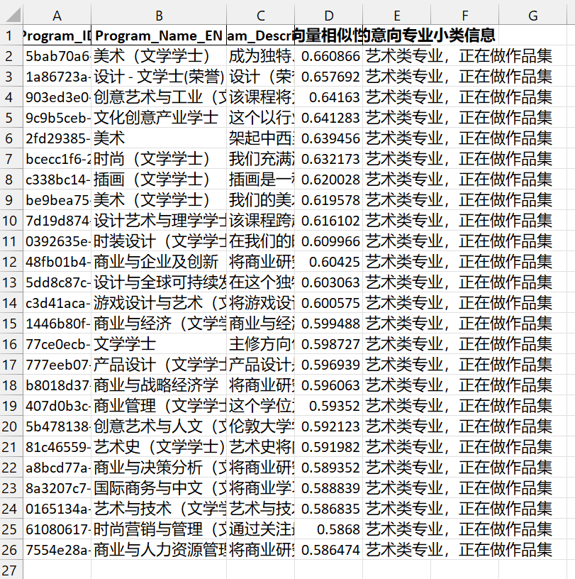
采集到的学生意向专业大类为空：

采集到的有关学生的其他信息如下：家庭和学生的其他背景 职业、资源、天赋 父亲是做建筑设计相关行业 家长其他需求 学生的其他需求 老师的评价 期中成绩退步比较明显，学科成绩比较差 需专注作品集和雅思提升
向量搜索出来的专业大类为：

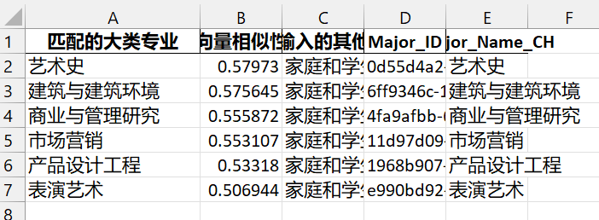

例子5：数据采集--吴众豪.docx
采集到的学生意向专业小类为空

采集到的学生意向专业小类备注为空

采集到的学生意向专业大类：['理工科']
向量搜索出来的对应专业大类为:
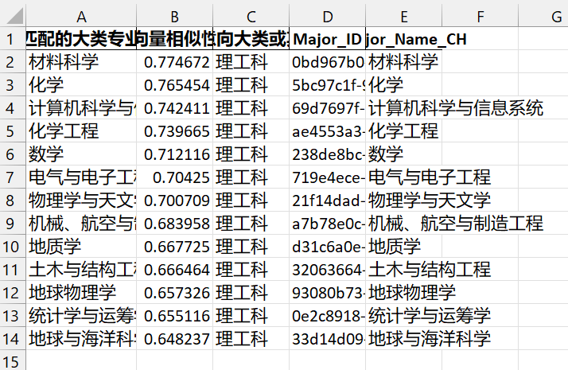

采集到的有关学生的其他信息如下： 家里做生意的，杭州的丝绸开厂。学生不会接家里的班，不想做生意。自己兴趣理工科 很明确理工科且理科比较擅长，对物理比较好理解。个人不喜欢背的东西，所以对经济和生物不是很喜欢，尤其生物很吃力。相对来说比较喜欢理论型的，未来更有可能选择纯物专业。 家庭和学生的其 他背景 职业、资源、天赋 家长其他需求 学生的其他需求 老师的评价 语言现在一般，能正常跟上，注意语言尽量前置。现在已经在校外补雅思，暑假也上过雅思 课，预计高一暑假首考 不喜欢写东西，喜欢看书（小说）做题。建议前期先关注学术和语言，其余时间建议多看专业相关的视频/书籍等，院校官网里也可以查看推荐的选择自己感兴趣的 可以参加短期项目，探索+积累： 已给学生微信发了剑桥官方推荐的物理专业相关的书籍，可以参考积累素材 ①Hawking, A Brief History of Time ②Mann and Crease, The Second Creation ③Orzel, How to Teach Quantum Physics to your Dog ④Povey, Professor Povey' s Perplexing Problems ⑤Warner, A Cavendish Quantum Mechanics Primer ⑥The Feynman Lectures on Physics 5、寒假已报英国冬令营
向量搜索出来的专业大类为:
